すてられるものからアートをつくりましょう
Create Art from the things that would be thrown away
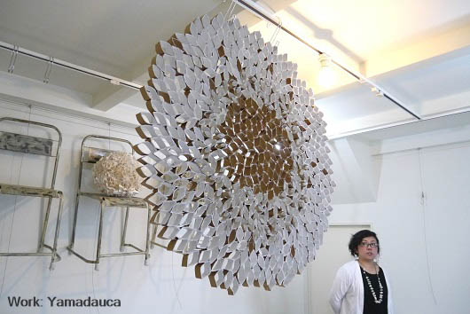 | ①これはやまださんのアートです。  どうおもいますか。  This is Yamada Yuka's art. What do you think of it?  For example;  きれい (pretty, beautiful)  おもしろい (interesting)  ふしぎ (curious, fascinating, mysterious)  すてき (cool, splendid, amazing) etc.  ＿＿＿＿＿＿＿＿＿＿＿＿＿＿＿＿＿  ＿＿＿＿＿＿＿＿＿＿＿＿＿＿＿  ＿＿＿＿＿＿＿＿＿＿＿＿＿＿＿
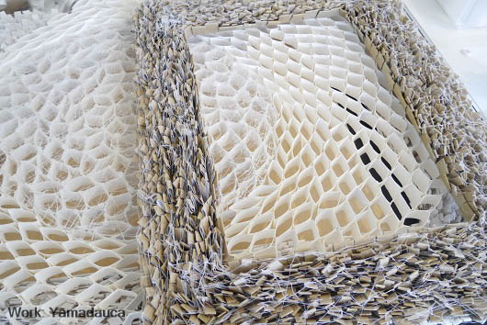

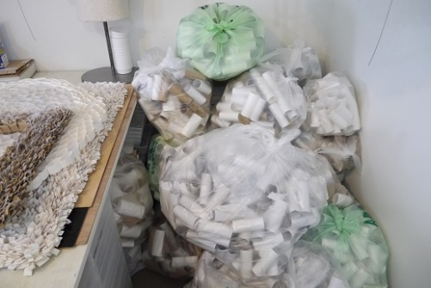 | ②このアートのざいりょうは、なんですか。What do you think this art is made out of?  ＿＿＿＿＿＿＿＿＿＿＿＿＿＿＿＿＿  ③It’s actually made of toilet paper rolls.  What do you think?  For example;  びっくりした (What a surprise!)  すごい (That's amazing! Incredible!)  おもしろい (That's interesting! )  かっこいい (So cool!)  ＿＿＿＿＿＿＿＿＿＿＿＿＿＿＿  ＿＿＿＿＿＿＿＿＿＿＿＿＿＿＿
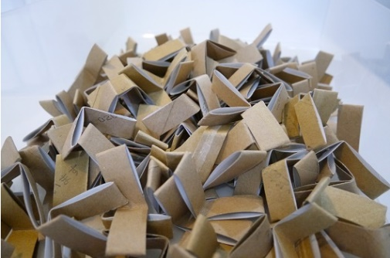
Photos: ©斉藤芳樹
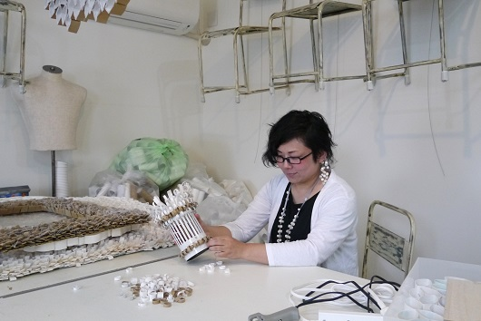
④Read Yuka Yamada’s message and answer the following questions in English.

こんにちは。わたしは山田ゆかです。わたしはアーティストです。しずおかけんにすんで います。 わたしのアートはリサイクルアートです。リサイクルするものでアートをつくります。 わたしのアートはトイレットペーパーのしんをつかいます。日本のトイレットペーパーの しんは つよいです。 わたしは しんをきってつかいます。はぬりません。 みなさんはリサイクルアートをつくったことがありますか。 あなたは 何をつかって リサイクルアートをつくりますか。どんなアートをつくりたいです か。
みなさんも、ぜひチャレンジしてください。
Vocabulary list
アーティスト | artist
しずおかけん | Shizuoka prefecture
リサイクル | recycle
リサイクルするもので | with recyclable materials
しん | core
つよい | Strong
きって （きります） | to cut
つかいます | to use
色はぬりません | I don’t apply colours.
つくります | to make
つくったことがありますか | Have you ever made ~
どんなアートをつくりたいです か。 | What kind of art would you like to make?
ぜひチャレンジしてください。 | Please challenge! Please give it go!

Questions
- Where does Yamada live? _______________________________________________
- What work does Yamada do? ____________________________________________
What does Yamada use to create art? _____________________________________
- True or False? Write O for true statement, and write X for the false statement.
- Ms. Yamada is an artist.
- Ms. Yamada makes her art with new materials.
- Japanese toilet paper cores are weak and easy to break.
- Ms. Yamada uses toilet paper cores after painting them.
- Why do you think she uses recycled items to make her art?
__________________________________________________________________
__________________________________________________________________
- What kind of recyclable materials do you think can be used for art?
__________________________________________________________________
__________________________________________________________________
- Make an object in the shape of an Australian animal out of recycle materials.
Or make toys out of recycle materials.
Or make musical instruments out of recycle materials.
Be careful using scissors and cutters!
You could take a video of yourself going through the process while explaining it in Japanese. Use the following expressions.
I use XX and YY. (showing the materials) | わたしは、XXとYYをつかいます
I colour XX | XXにいろをぬります
I cut XX. | XXをきります
I glue XX and YY together. | XXとYYをはります
I attach XX to YY. | XXにYYをつけます
I draw pictures on XX. | XXにえをかきます
ZZ is completed! (showing the product) | ZZができました!
The following websites may give you some ideas.
- https://www.youtube.com/watch?v=GnLpZ6AvqD0 Paper Tube Carp Fish Craft
- http://squirrellyminds.com/2013/05/03/koinobori-japanese-flying-carp-diy/ Koinobori
- https://www.youtube.com/watch?v=RlRKO9wZjuY Panda Mayukorogashi toy
- https://www.youtube.com/watch?v=TJU0f3z9hug Easy Paper Roll Jellyfish
- https://www.matec-inc.co.jp/recycle-art/2019/work-school.html Collection of Japanese children’s art works

